## gitlab issue详细操作流程

**issue概述**

一般master分支默认是被锁住，其目的是保护该分支。普通开发人员可以创建issue后建立对应的分支然后去完成任务。完成issue后便要合并分支，只需发送merge request ，等待owner审核通过才能合并到master分支上。合并的过程中可能会出现代码冲突问题。而这个问题却交给了owner去处理，因为普通开发人员是没有权限的。

Issue 指的是一项待完成的工作，通常与系统的改进相关，中文可以译为'问题'或'事务'。下面这些都是 Issue 的例子。

一个软件的 bug。

一项功能建议。

一项待完成的任务。

文档缺失的报告。

每个 Issue 应该包含该问题的所有信息和历史，使得后来的人只看这个 Issue，就能了解问题的所有方面和过程。历史上，Issue 起源于客服部门。用户打电话反映问题，客服就创建一个工单（ticket），后续的每一个处理步骤、每一次与用户的交流，都要更新工单，记录全部信息。这就是 Issue 的前身。因此，Issue 的原始功能是问题追踪和工单管理，后来不断扩展，逐渐演变成全功能的项目管理工具，还可以用于制定和实施软件的开发计划。

除了软件，其他项目也可以使用 Issue，比如有人把自己住宅的改善计划都做成了 Issue

**Issue操作流程**

1. what用户克隆代码到本地。

假如我们创建好了项目，并添加了开发人员what账户。项目地址是：

http地址：<http://192.168.99.102/root/cloud-dev.git>

Ssh地址：[git@192.168.99.102:root/cloud-dev.git](mailto:git@192.168.99.102:root/cloud-dev.git)

作为一个开放人员what，第一步我们需要将仓库拉到本地电脑上去。为了方便拉取仓库，这里详细说明下用sshkey秘钥认证拉取仓库。在what研发电脑上创建一个秘钥。打开Gui，选择Help-Show SSH Key。

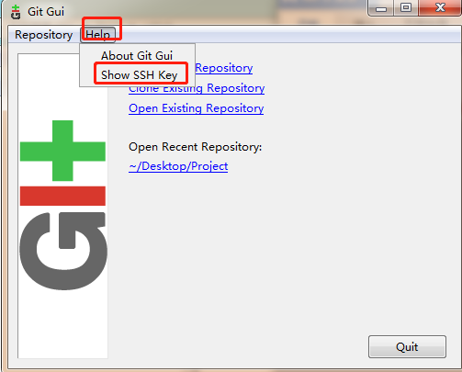

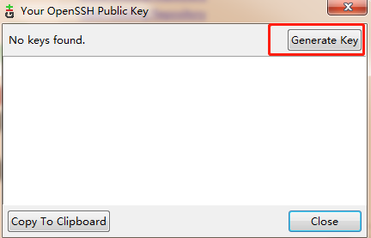

啥也不用填，一路点ok，到完成。

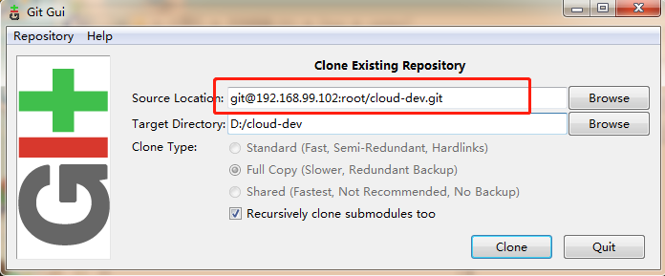

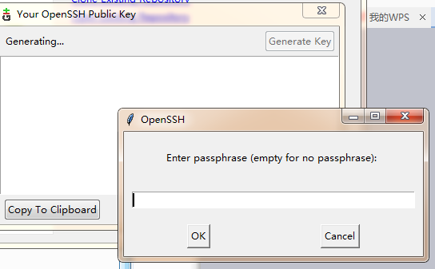

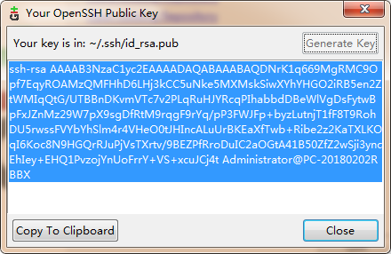

生成秘钥以后，将秘钥复制下来，粘贴到gitlab用户的sshkey里面。

切记现在是研发人员what，所以要用what账户登陆。

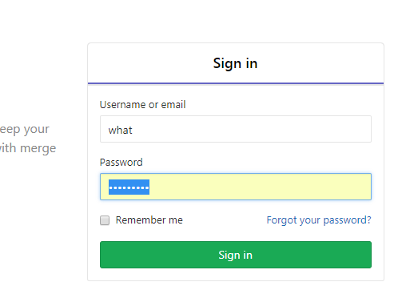

在waht的gitlab账户里添加sshkey。

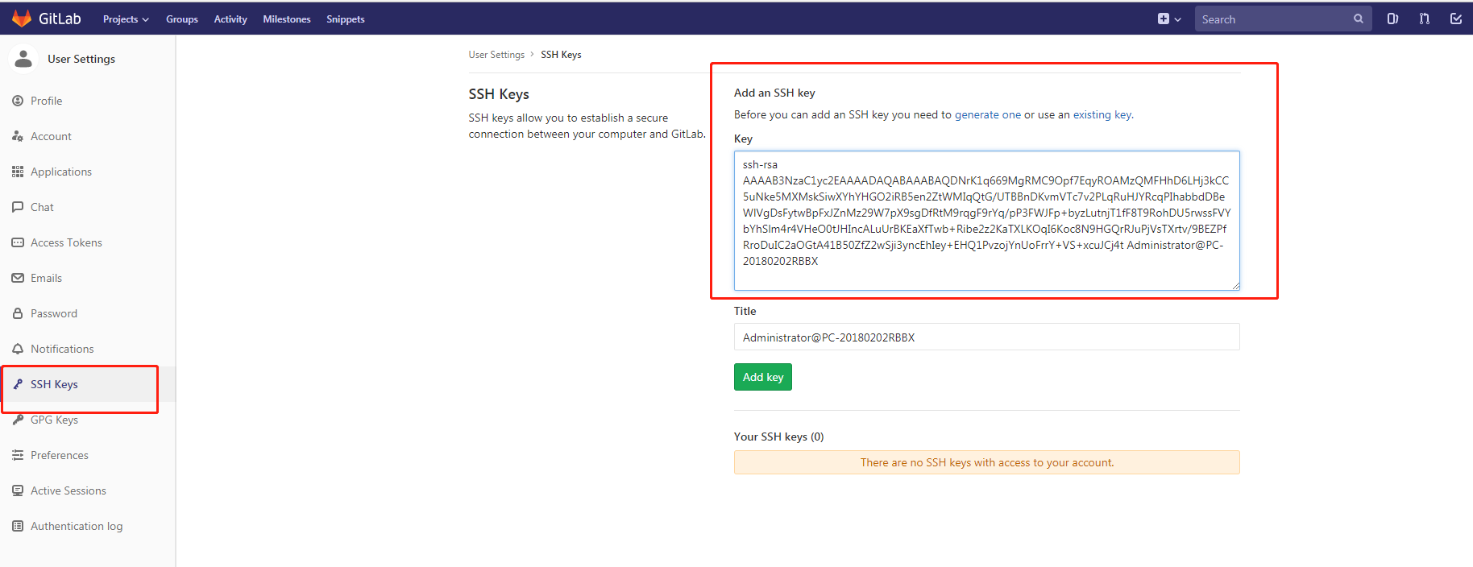

添加完秘钥以后，在克隆代码的时候就不需要在输入密码。但是要用sshkey秘钥克隆代码就必须使用ssh的项目地址：[git@192.168.99.102:root/cloud-dev.git](mailto:git@192.168.99.102:root/cloud-dev.git)

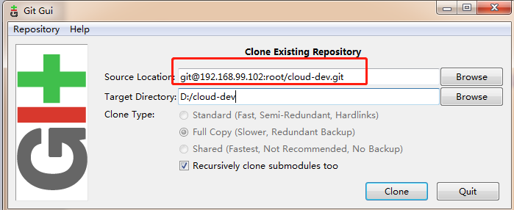

输入yes保存gitlab的key。

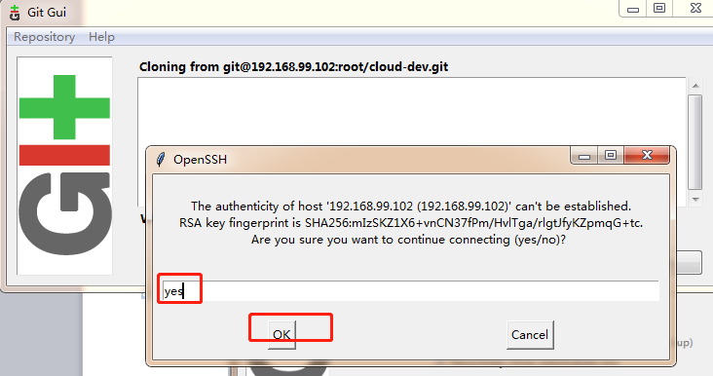

此过程无需输入任何密码，因为上面做了sshkey。

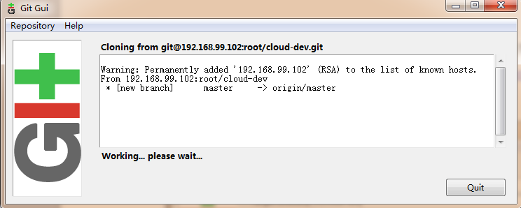

1. 在what账户的gitlab里创建issue

打开项目地址，选择Issue，我们创建一个issue。

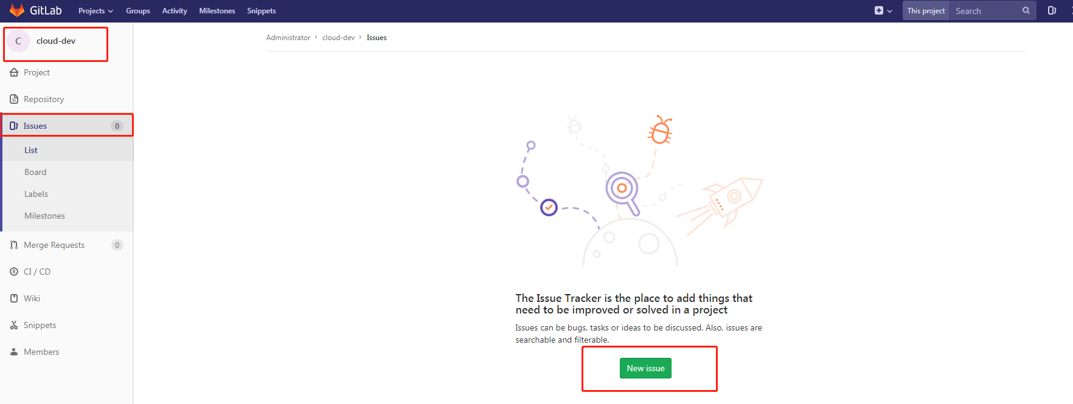

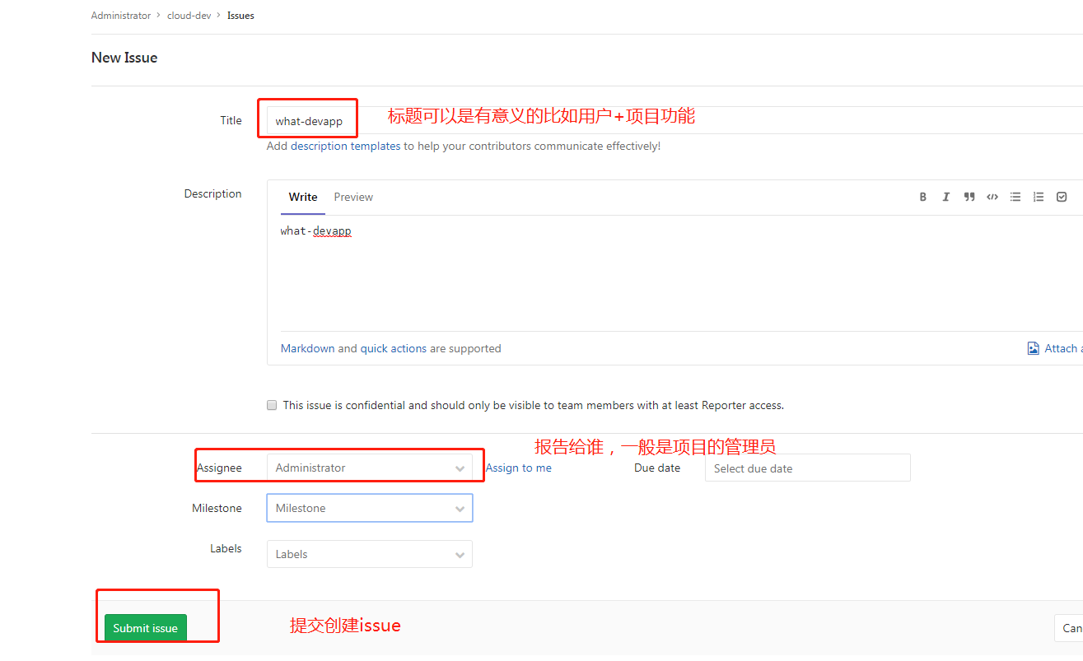

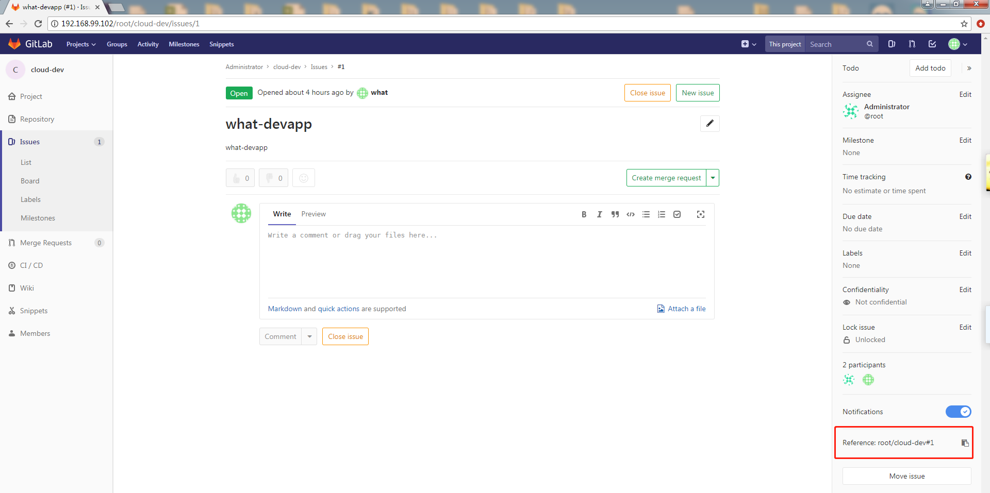

创建好Issue后，生成一个编号Reference: root/cloud-dev#1此Issue编号为1。

1. 在what电脑上创建分支

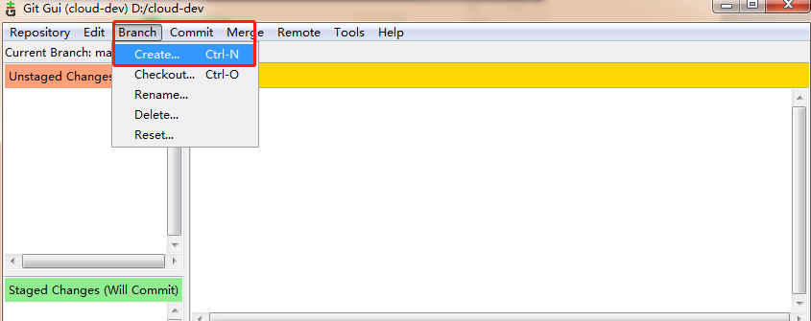

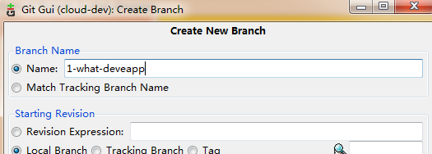

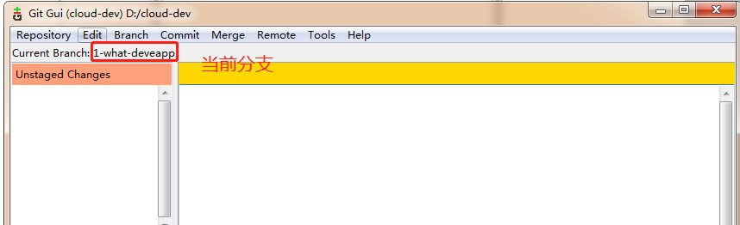

1. 模拟代码提交

创建几个测试文件，模拟代码开发完成。

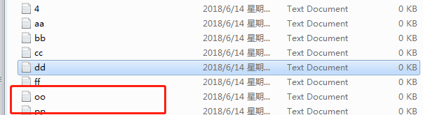

点Resacn，可以出现未打标的文件。

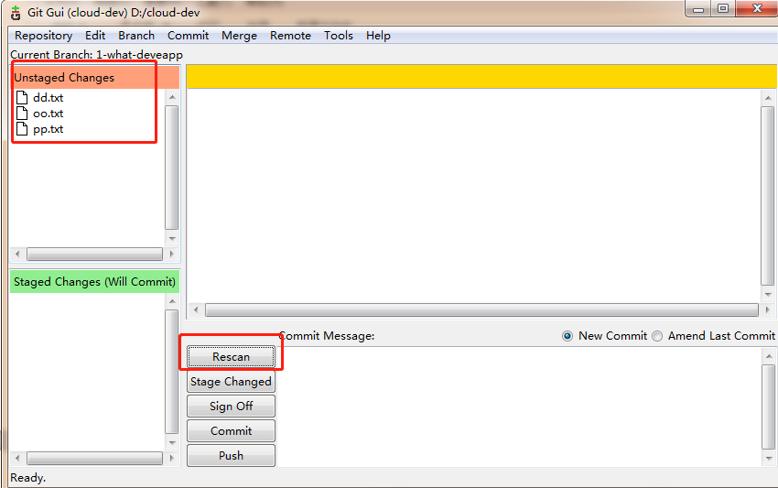

然后按照提交流程进行操作。

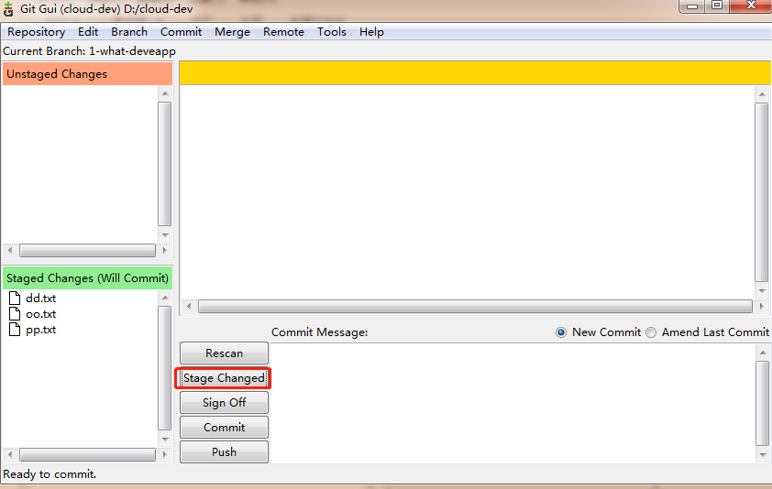

下一步提交描述信息，这点与以前不同的是需要加Issue编号进行关联。加#1

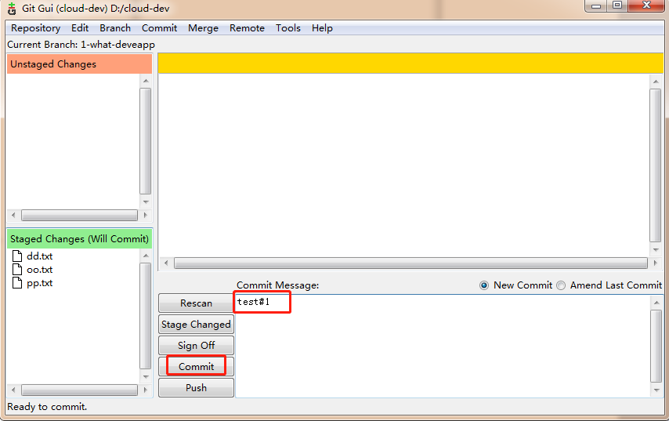

选择push提交。

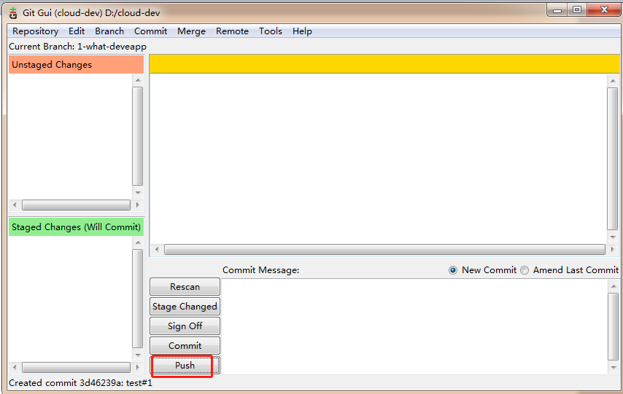

提交到1-what-deveapp分支。

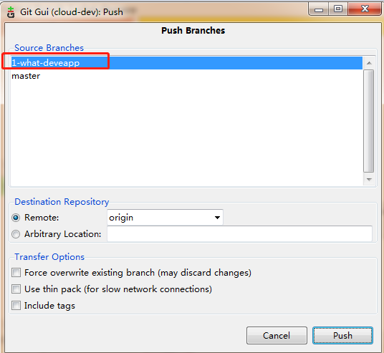

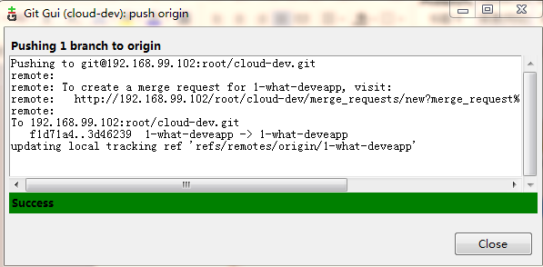

1. 下面的操作和之前一样，此时需要what用户提交合并分支的申请了。

我们在看看刚刚创建Issue已经关联到了1-what-devapp分支上。

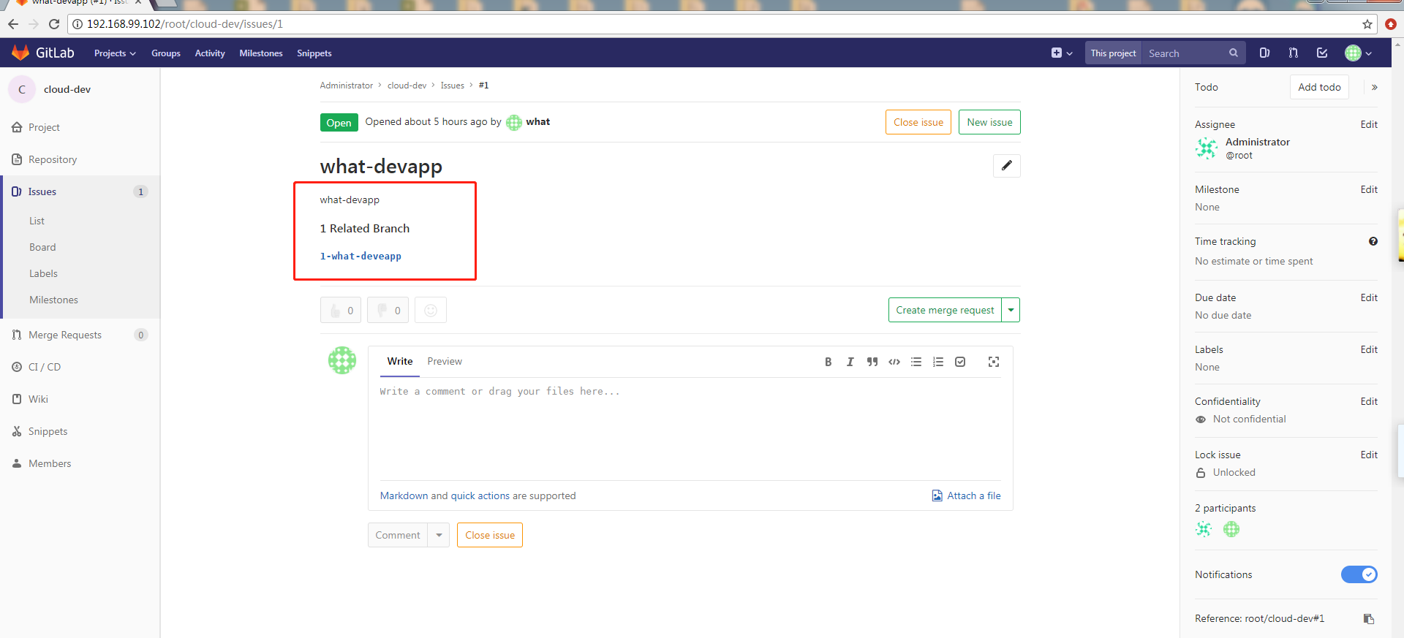

What用户提交分支合并申请

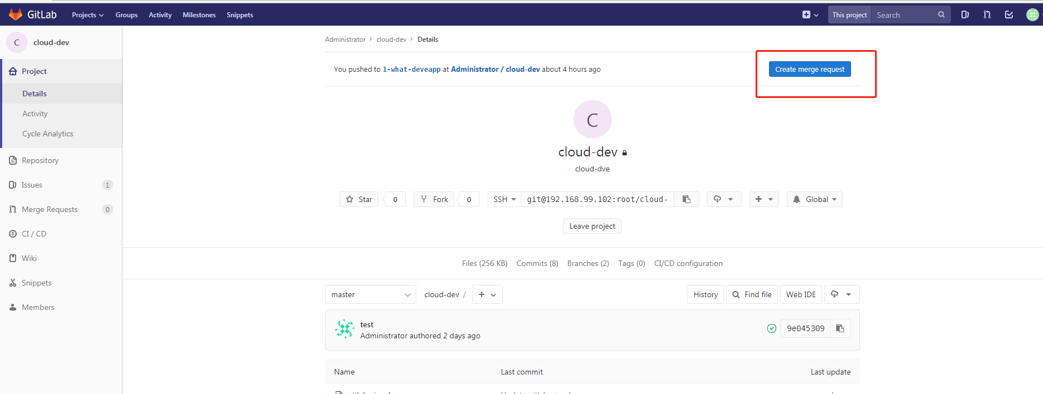

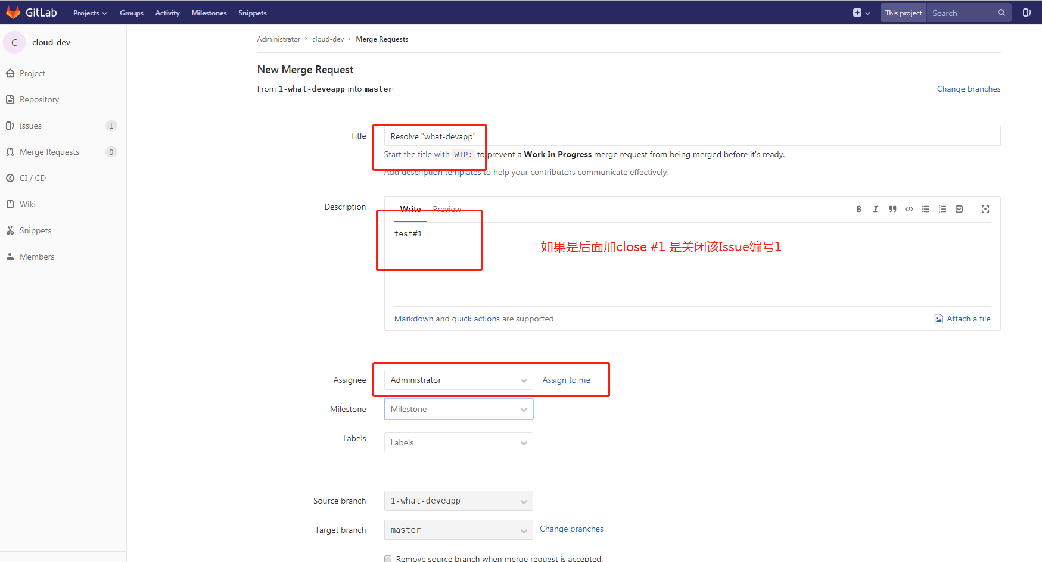

提交合并请求以后，剩下的就是管理员要做的事情了。

1. 管理员操作

管理员相对于普通开发人员来说多了一些任务，比如创建milestone（用于评估工作量和时间）和代码的审查以及代码冲突的解决等。登陆root的账户：

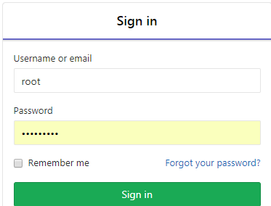

项目之前已经创建好了，cloud-dev这里就不用在创建了。

创建milestone，评估工作量和时间

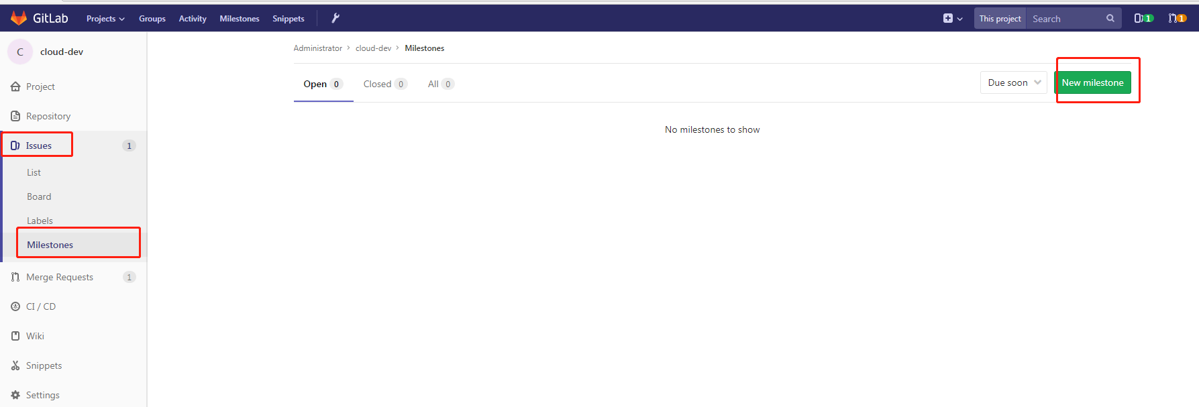

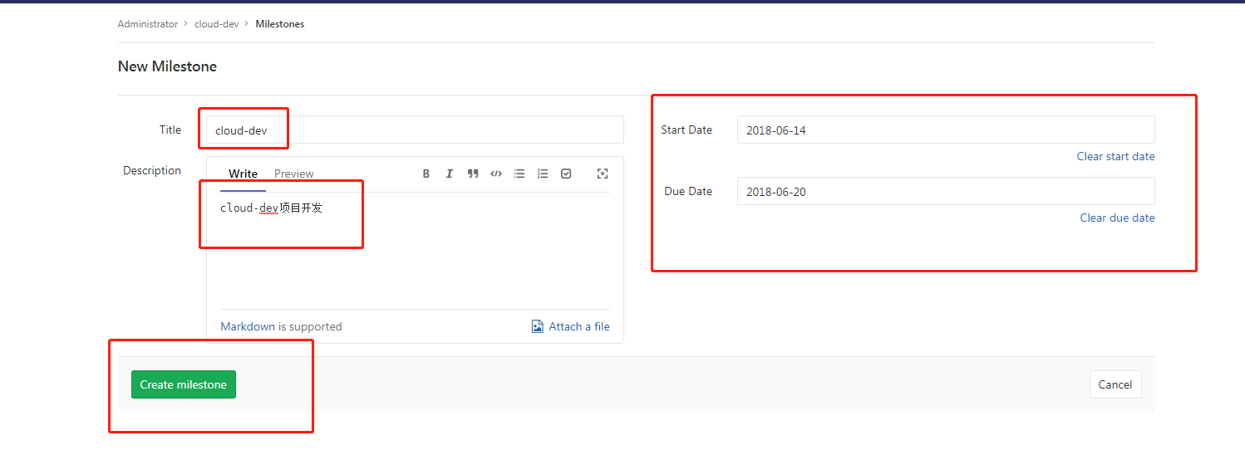

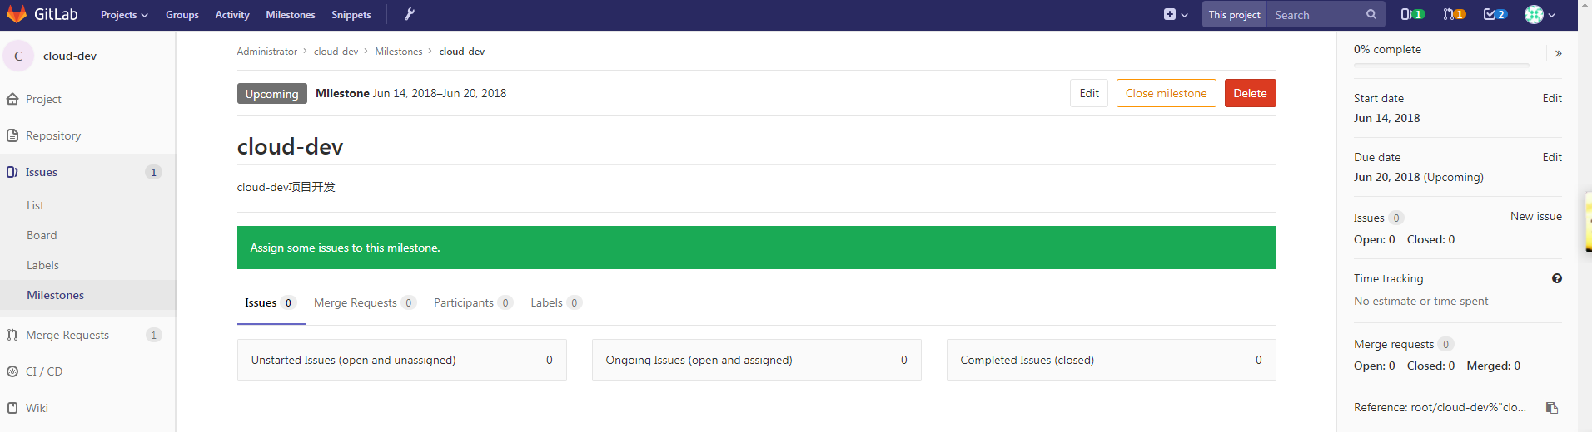

创建milestone后，关联Issue。还有一个方法是管理员先创建milestone，在what开发者创建Issue时候加入milestone也是一样的。

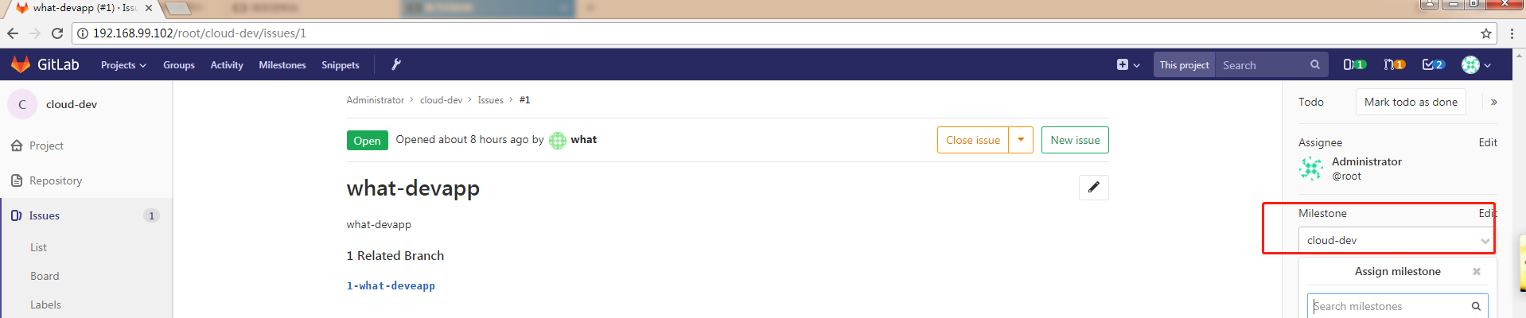

管理员开始处理what用户提交的分支合并申请，审查完毕后点合并分支。合并完成后，master分支就有了1-what-devapp的代码。

